LAPORAN PRAKTIKUM
ALGORITMA DAN PEMROGRAMAN 1
MODUL 17
“SKEMA PEMROSESAN SEKUENSIAL”



DISUSUN OLEH:
MUHAMMAD FU’AD NURHAKIM
109082500072
S1 IF-13-02
DOSEN:
WAHYU ANDI SAPUTRA, S.Pd., M.Eng.

PROGRAM STUDI S1 TEKNIK INFORMATIKA
FAKULTAS INFORMATIKA
TELKOM UNIVERSITY PURWOKERTO
2024/2025

SOAL LATIHAN
- Latihan 1
Source Code:
package main

import "fmt"

func main() {
var angka, jumlah float64
var banyak int

for {
fmt.Scan(&angka)

if angka == 9999 {
break
}

jumlah += angka
banyak++
}

if banyak > 0 {
fmt.Printf("%.2f\n", jumlah/float64(banyak))
}
}

Output:
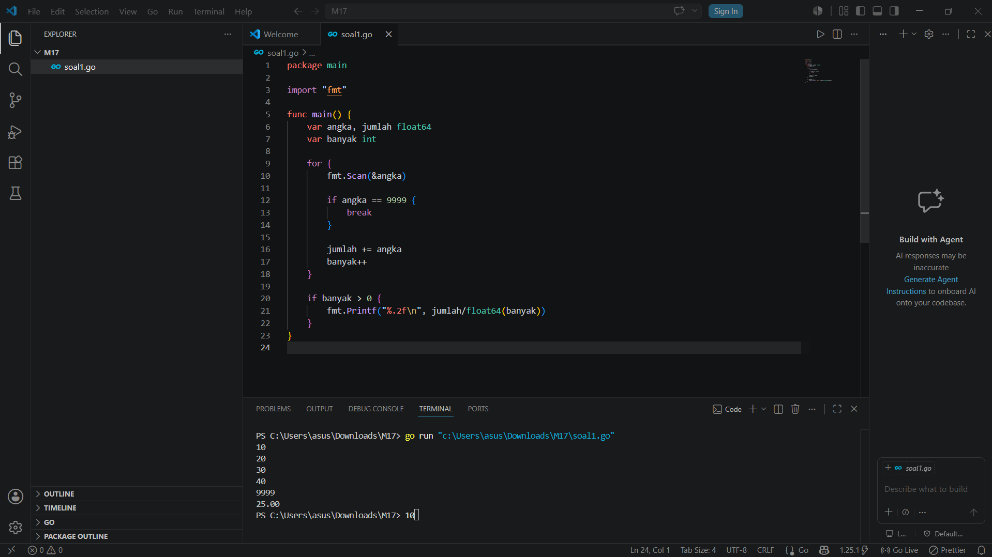

Deskripsi Program:
Program ini dibuat untuk menghitung nilai rata-rata (rerata) dari sejumlah bilangan real yang dimasukkan oleh pengguna secara berurutan. Proses input berlangsung secara sequensial hingga pengguna memasukkan nilai 9999 sebagai marker (penanda akhir) yang tidak ikut dihitung. Setiap bilangan yang dimasukkan akan dijumlahkan dan jumlah data akan dihitung, kemudian program menampilkan hasil rerata dengan membagi total nilai dengan banyaknya data yang valid.

- Latihan 2
Source Code:
package main

import "fmt"

func main() {
var x string
var n int

fmt.Scan(&x)
fmt.Scan(&n)

jumlah := 0
posisiPertama := -1

for i := 1; i <= n; i++ {
var s string
fmt.Scan(&s)

if s == x {
jumlah++

if posisiPertama == -1 {
posisiPertama = i
}
}
}

if jumlah > 0 {
fmt.Println("Ya")
} else {
fmt.Println("Tidak")
}

fmt.Println(posisiPertama)
fmt.Println(jumlah)

if jumlah >= 2 {
fmt.Println("Ya")
} else {
fmt.Println("Tidak")
}
}

Jawaban :
- Terdapat string x dalam kumpulan n data string tersebut
- Pada posisi ke-2
- Sebanyak 2 kali
- Ya terdapat sedikitnya dua string x dalam n data string tersebut

Output:
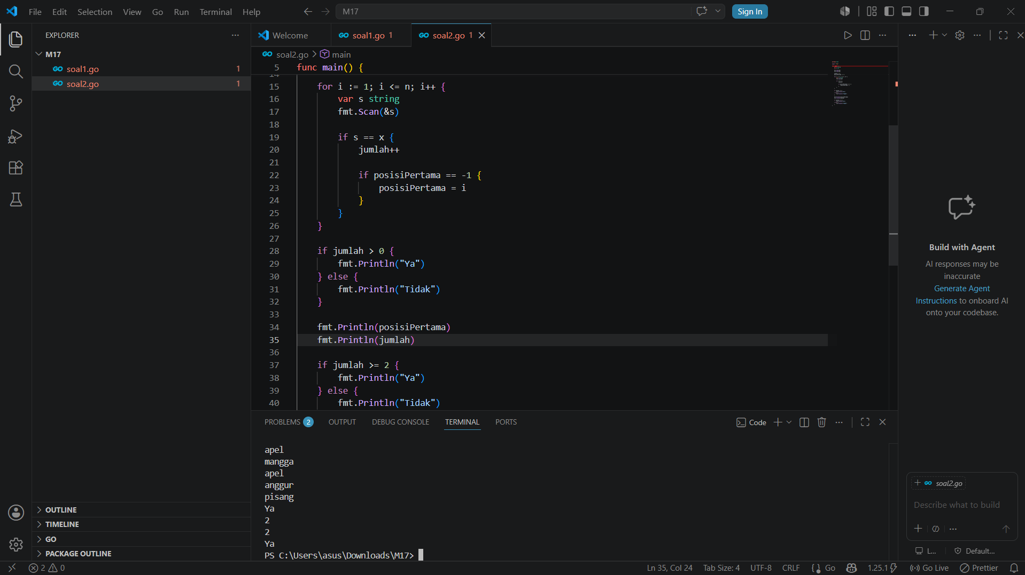

Deskripsi Program:
Program ini membaca sebuah string x, jumlah data n, dan n buah string berikutnya. Program kemudian menentukan apakah string x terdapat dalam kumpulan data, mencari posisi pertama kemunculannya, menghitung jumlah kemunculannya, serta memeriksa apakah string x muncul sedikitnya dua kali.

- Latihan 3
Source Code:
package main

import (
"fmt"
"math/rand"
)

func main() {
var n int
fmt.Scan(&n)

var a, b, c, d int

for i := 0; i < n; i++ {
x := rand.Float64()
y := rand.Float64()

if x < 0.5 && y < 0.5 {
a++
} else if x >= 0.5 && y < 0.5 {
b++
} else if x >= 0.5 && y >= 0.5 {
c++
} else {
d++
}
}

fmt.Printf("Curah hujan daerah A: %.4f milimeter\n", float64(a)*0.0001)
fmt.Printf("Curah hujan daerah B: %.4f milimeter\n", float64(b)*0.0001)
fmt.Printf("Curah hujan daerah C: %.4f milimeter\n", float64(c)*0.0001)
fmt.Printf("Curah hujan daerah D: %.4f milimeter\n", float64(d)*0.0001)
}

Output:
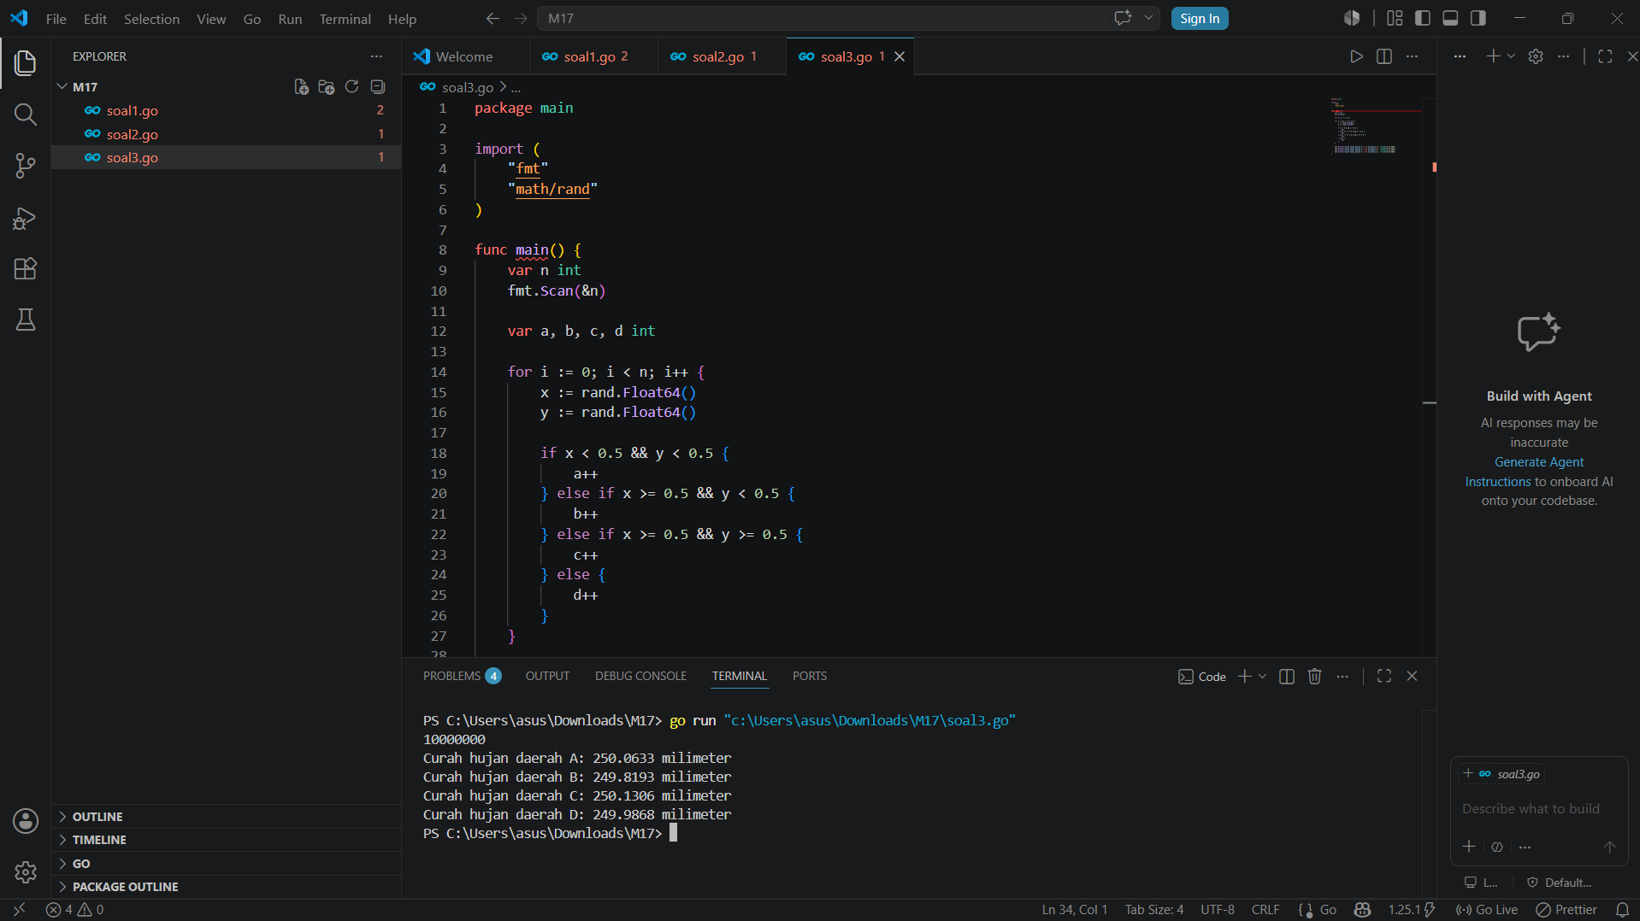

Deskripsi Program:
Program ini mensimulasikan tetesan air hujan yang jatuh secara acak pada bidang berukuran 1×1 menggunakan fungsi rand.Float64(). Setiap titik acak akan dikelompokkan ke dalam daerah A, B, C, atau D berdasarkan koordinatnya. Program kemudian menghitung jumlah tetesan pada masing-masing daerah dan mengonversinya menjadi curah hujan dengan ketentuan satu tetesan setara dengan 0,0001 milimeter.

- Latihan 4
Source Code:
package main

import "fmt"

func main() {
var n int
fmt.Print("N suku pertama: ")
fmt.Scan(&n)

s := 0.0

for i := 0; i < n; i++ {
suku := 1.0 / float64(2*i+1)

if i%2 == 1 {
suku = -suku
}

s += suku
}

pi := 4 * s

fmt.Printf("Hasil PI: %.7f\n", pi)

s1 := 1.0
i := 1

for {
s2 := -1.0 / float64(2*(i+1)-1)

if s2 < 0 {
if s1-s2 < 0.00001 {
fmt.Printf("Hasil PI: %.9f\n", 4*s1)
fmt.Printf("Hasil PI: %.9f\n", 4*s2)
fmt.Printf("Pada i ke: %d\n", i)
break
}
} else {
if s2-s1 < 0.00001 {
fmt.Printf("Hasil PI: %.9f\n", 4*s1)
fmt.Printf("Hasil PI: %.9f\n", 4*s2)
fmt.Printf("Pada i ke: %d\n", i)
break
}
}
s1 = s2
i++
}
}

Output:
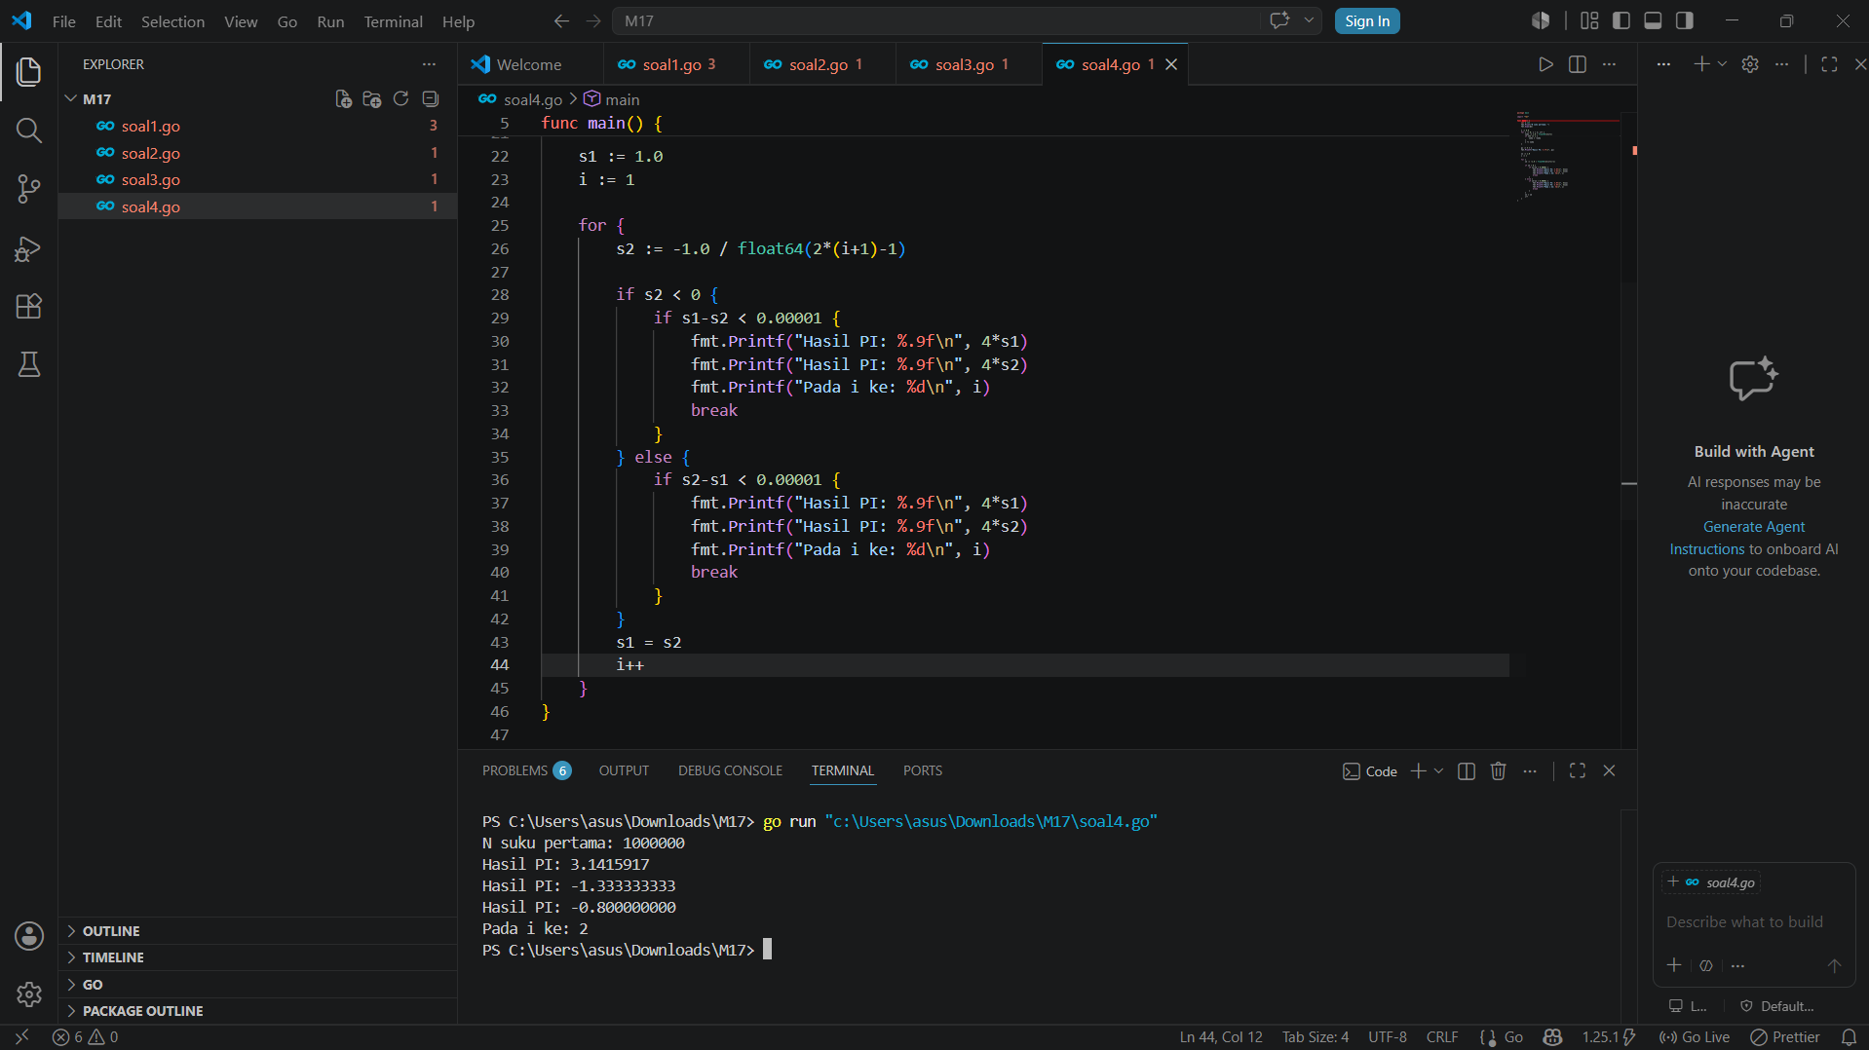

Deskripsi Program:
Program ini menghitung pendekatan nilai π menggunakan deret Leibniz. Pertama, program menghitung nilai π berdasarkan sejumlah suku yang diinputkan pengguna. Selanjutnya, program mencari dua hasil pendekatan berturut-turut yang memiliki selisih kurang dari 0,00001 dan menampilkan nilai pendekatan tersebut beserta indeks suku saat kondisi penghentian terpenuhi.

- Latihan 5
Source Code:
package main

import (
"fmt"
"math/rand"
)

func main() {
var banyakTopping int

fmt.Print("Banyak Topping: ")
fmt.Scan(&banyakTopping)

pizza := 0

for i := 0; i < banyakTopping; i++ {
x := rand.Float64()
y := rand.Float64()

if (x-0.5)*(x-0.5)+(y-0.5)*(y-0.5) <= 0.25 {
pizza++
}
}

pi := 4 * float64(pizza) / float64(banyakTopping)

fmt.Println("Topping pada Pizza:", pizza)
fmt.Printf("PI : %.10f\n", pi)
}

Output:
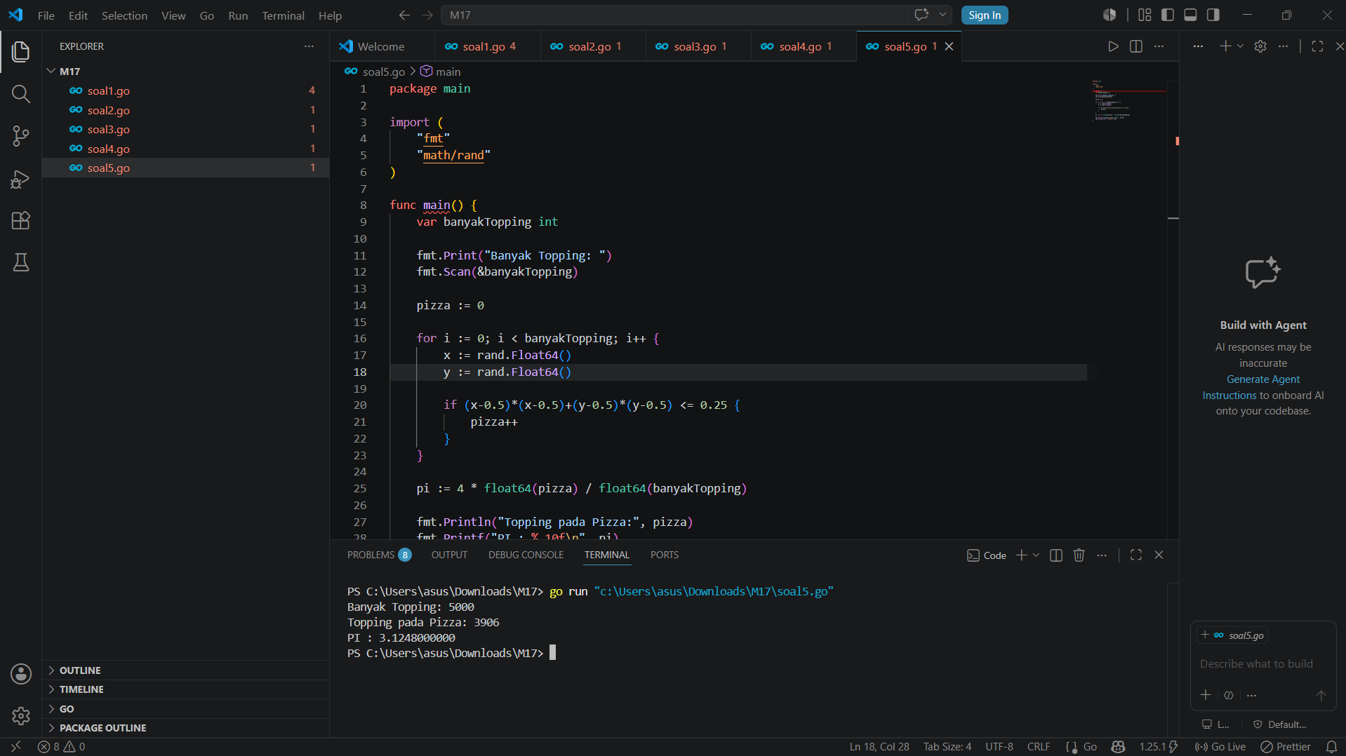

Deskripsi Program:
Program ini menerima jumlah topping yang akan ditaburkan, kemudian membuat titik acak (x,y) menggunakan rand.Float64(). Setiap titik diperiksa apakah berada di dalam pizza berbentuk lingkaran dengan pusat (0.5, 0.5) dan jari-jari 0.5. Program menghitung jumlah topping yang jatuh pada pizza dan menggunakan hasil tersebut untuk memperkirakan nilai π berdasarkan metode Monte Carlo.

